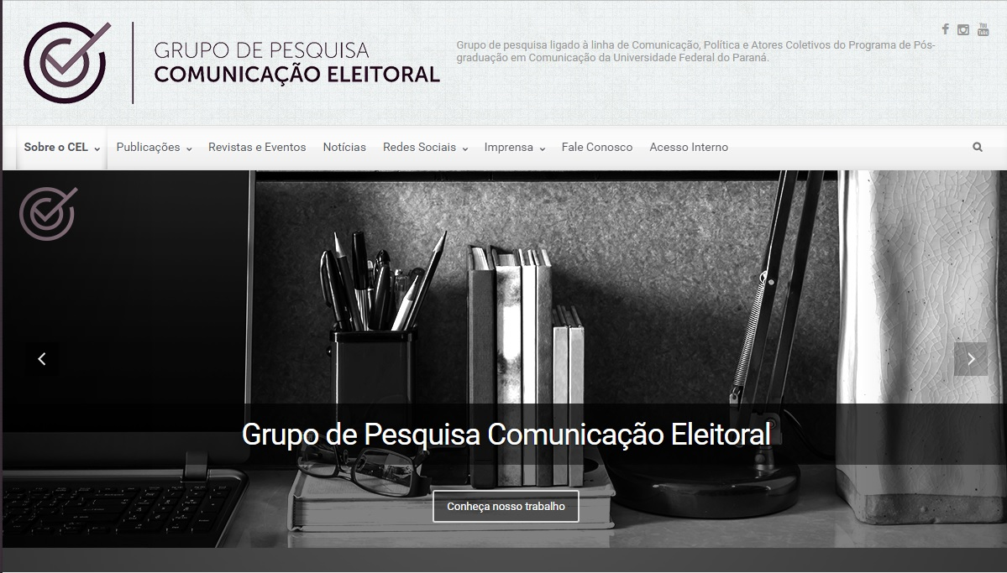Grupo de Pesquisa lança site com estudos em Comunicação Política e Eleitoral

Pesquisadores, estudantes e interessados em Comunicação Política e Eleitoral terão mais uma ferramenta de pesquisa, leitura e conhecimento na área. Nesta sexta-feira, 1º de abril, o CEL, (Grupo de Pesquisa em Comunicação Eleitoral) da Universidade Federal do Paraná, lança um site voltado aos estudos e trabalhos acadêmicos nas áreas de Comunicação Eleitoral, Partidos Políticos, Comunicação Governamental e Gênero e Política. O endereço é http://www.comunicacaoeleitoral.ufpr.br. O site ainda possui páginas e perfis nas plataformas do Facebook e Instagram.
Coordenado pela Prof. Dra. Luciana Panke, o grupo de pesquisa é certificado pelo CNPq e integra a linha de Pesquisa Comunicação, Política e Atores Coletivos do Programa de Pós-Graduação em Comunicação (PPGCOM) da UFPR, com parceria do Programa de Pós-Graduação em Ciência Política da UFPR e o Programa de Pós-Graduação em Comunicação da Universidade Federal de Juiz de Fora. Pesquisadores de outras universidades também participam do grupo. O site conta com cerca de 100 trabalhos entre e-books, capítulos de livros, artigos publicados em revistas científicas, anais de eventos, revistas eletrônicas e demais publicações.
O portal reúne trabalhos acadêmicos de 13 pesquisadores entre doutores, doutorandos, mestres e mestrandos. “É uma ferramenta para dar visibilidade aos nossos estudos e colocar nossas pesquisas à disposição de outros pesquisadores e interessados na área, para que possamos fomentar as discussões sobre comunicação política e eleitoral e ampliar o debate em torno desse assunto”, avaliou a coordenadora do CEL, Luciana Panke.
Além dos trabalhos acadêmicos e discussões metodológicas, o site oferece notícias relacionadas às aeras de interesse, entrevistas, publicações, calendário de eventos e possibilita que o internauta tenha contato com os pesquisadores do grupo por meio de diversas plataformas. Por meio do site, será possível ainda acompanhar o andamento das pesquisas de cada um dos integrantes e informar-se sobre congressos e chamadas de revistas cientificas nas áreas de Comunicação e Ciência Política.

